**НАЦІОНАЛЬНИЙ УНІВЕРСИТЕТ «ЛЬВІВСЬКА ПОЛІТЕХНІКА»**

**ІНСТИТУТ КОМП’ЮТЕРНИХ НАУК ТА ІНФОРМАЦІЙНИХ ТЕХНОЛОГІЙ**

**Кафедра ІСМ**

**2021**



Звіт

про виконання лабораторної роботи №4.1

“Цикли”

з дисципліни «Алгоритмізація та програмування»

студента IT-11

Полапи Максима Олександровича

**Прийняв викладач**

**Григорович В. Г.**

2021

Мета роботи:

Навчитися використовувати цикли.

Хід роботи

Умова завдання:

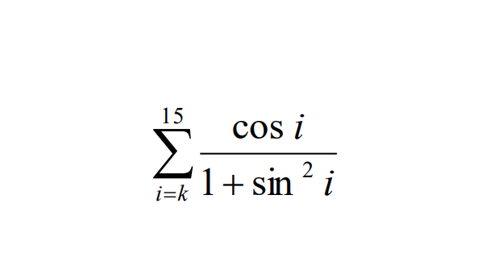

Блок схема:

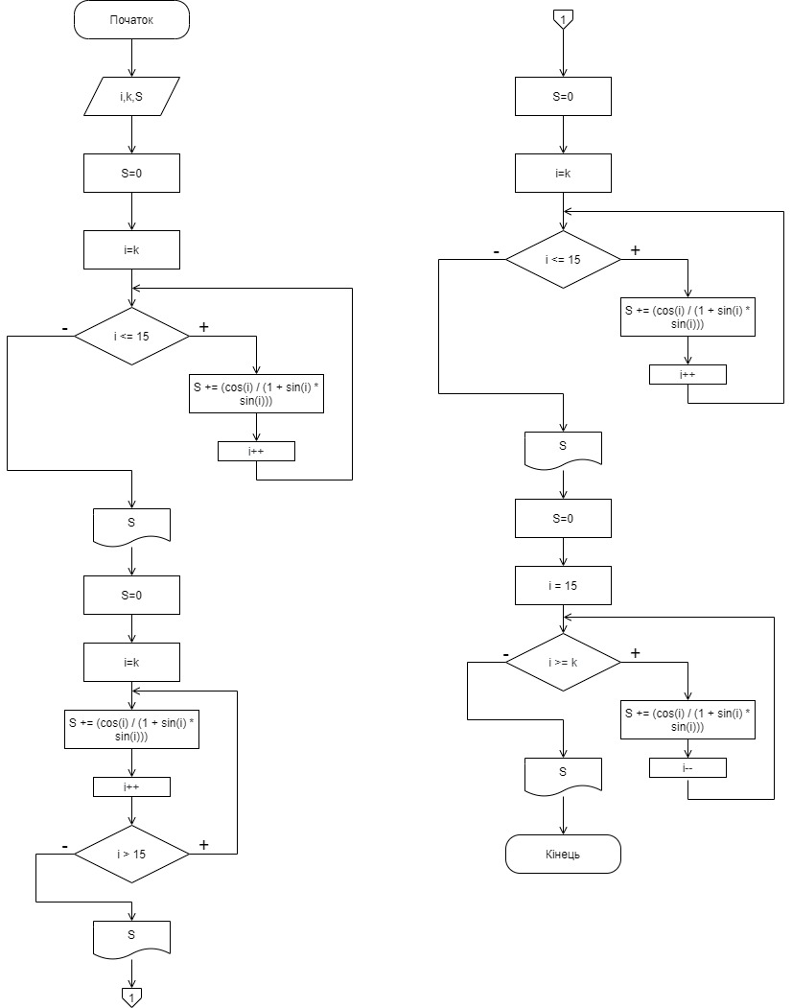

UML схема:

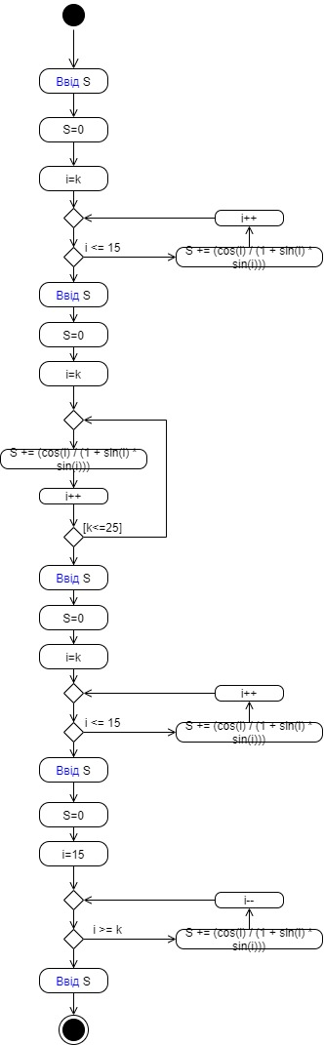

Висновок: у цій лабораторній роботі я навчився використовувати цикли.